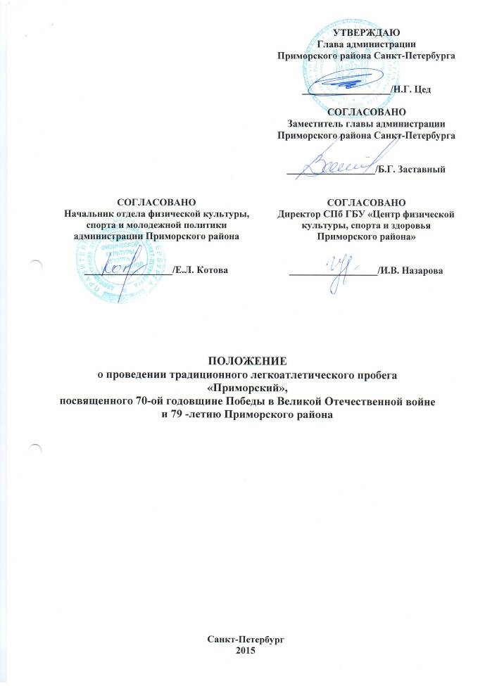

- Цели и задачи
  - Пропаганда здорового образа жизни;
  - Приобщение населения к занятиям физической культурой и спортом;
  - Популяризация легкой атлетики.

- Сроки и место проведения
Легкоатлетический пробег «Приморский» (далее – Пробег) состоится 10 мая 2015 года в Парке 300-летия Санкт-Петербурга (Приморский пр., д.74).
Старт Пробега в 11.00.

- Руководство соревнованиями
Общее руководство проведением соревнований осуществляет СПб ГБУ «Центр физической культуры, спорта и здоровья Приморского района» (т.: 240-01-68, 240-01-69).
Непосредственная организация и проведение возлагается на главную судейскую коллегию.

- Участники соревнований
В пробеге принимают участие все желающие согласно возрастным категориям:
- До 14 лет – 1 км (мальчики/девочки).
- 14-17 лет – 3 км (юноши/девушки).
- 18-39 лет – 6 км, 9 км (мужчины/женщины).
- 40-54 лет – 6 км, 9 км (мужчины/женщины).
- 55-69 лет – 6 км (мужчины/женщины).
- 70 лет и старше – 3 км (мужчины/женщины).

- Заявки и регистрация участников
Регистрация участников будет проходить 10 мая с 10.00 в Парке 300-летия Санкт-Петербурга (Приморский пр., д.74).
Для участников младше 18 лет необходимо получить допуск врача.

- Условия финансирования
Расходы, связанные с организацией и проведением соревнований, осуществляются за счет средств бюджета Санкт-Петербурга.

- Награждение победителей
Награждение участников Пробега производится во всех возрастных группах отдельно среди мужчин и женщин.
Участники, занявшие 1 места награждаются кубками, медалями, дипломами и памятными подарками. Участники, занявшие 2,3 место в каждой возрастной категории, награждаются медалями, дипломами и памятными подарками.
Кроме того, награждаются самый юный участник пробега (среди мальчиков и девочек) и самый старший участник пробега (среди мужчин и женщин).

